ЛГО-20.2 |  | Ограждение из сетки 3D со столбом и калиткой (h=2 м)
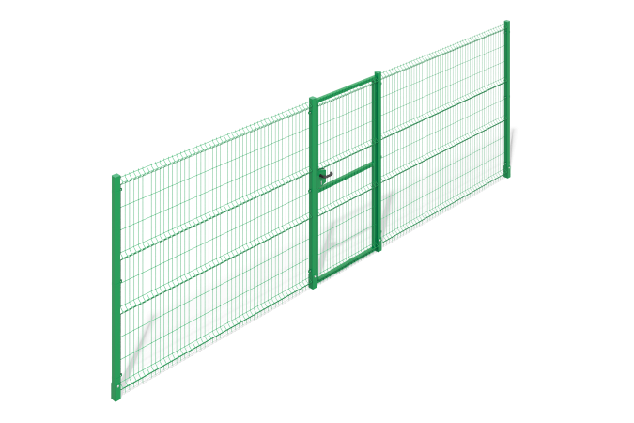

Размеры, мм: | 2000 | Вес, кг: | 0
Характеристики материалов
Материалы: металл.
Комплектация: столб – 4 шт., калитка – 1 шт., сетка - 1 шт., комплект крепежа - 1шт.
Ограждение 3D высотой 2 м выполнено из стальных оцинкованных прутков толщиной 4 мм с полимерным покрытием, ячейка 200×55 мм. Секция имеет размеры 2500×2030 мм и крепится к столбам 62×55 мм со стенкой 1,4 мм с помощью скоб и болтов. Калитка шириной 1015 мм (без столбов) и высотой 1950 мм изготовлена из профильных труб: стойка — 60×60 мм, рамка — 60×40 мм. В комплект входят металлические петли, замок с ключом и ручка. Отверстия в трубах закрыты пластиковыми заглушками. Металлические элементы окрашены порошковой краской, крепёж оцинкован.

